# Табулирование функции

Протабулировать заданную функцию на интервале, задаваемом пользователем, и с шагом, задаваемым пользователем. Пользовательский ввод проверять на корректность ввода чисел с плавающей точкой. При невозможности расчета функции в конккретной точке выводить значение этой точки и надпись, означающую отсутствие решения. Константные значения границы отрезка табулирования и шага, заданные в таблице, использовать для решения тестовых примеров

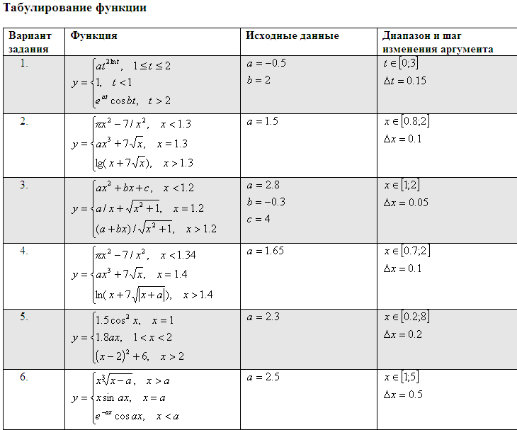

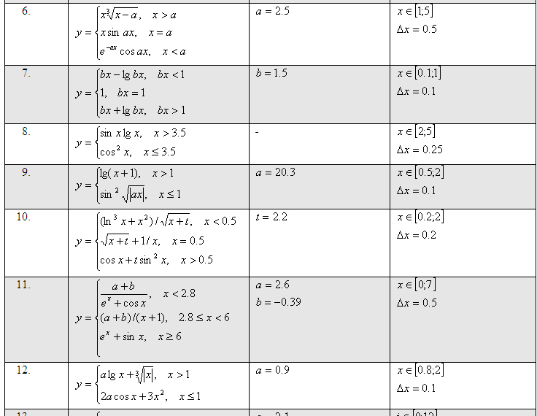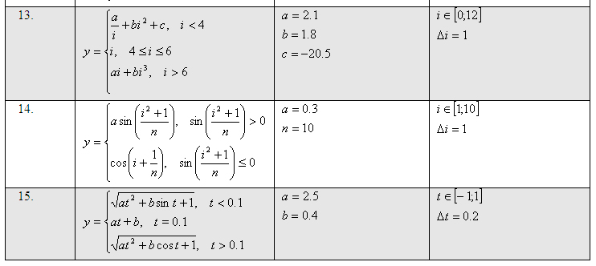

# Вычисление суммы ряда

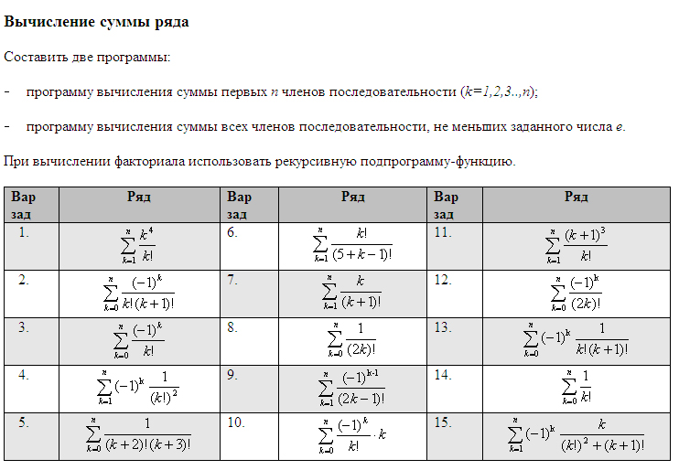

# Арифметические задачи

1.      В переменную последовательно вводятся числа. Окончание ввода либо по желанию пользователя, либо когда сумма отрицательных чисел превысит –1000. Определить среднее арифметическое отрицательных чисел.

2.      В переменную последовательно вводятся десять чисел. Определить среднее арифметическое отрицательных чисел.

3.      В простую переменную последовательно вводятся N вещественных чисел. Вычислить максимальное значение.

4.      В простую переменную последовательно вводятся N чисел. Сколько чисел больше своих соседей слева?

5.      В простую переменную последовательно вводятся N чисел. Все ли числа меньше заданного числа К?

6.      Найти наибольшую и наименьшую цифры в записи данного натурального числа.

7.      Дано натуральное число N ≤ 99. Дописать к нему цифру К в конец и начало.

8.      При каком натуральном числе N произведение предшествующего числа и числа, следующего за N, равно 2208?

9.      Существуют ли натуральные числа a < 100, которые обладают следующими свойствами: а) a mod 3 = 1, б) a mod 4 = 2, в) a mod 5 = 3, г) a mod 6 = 4. Сколько их?

10.  Найти все трехзначные числа, сумма цифр которых равна *А*, а само число делится на *В*. *А* и *В* задаются.

11.  Найти все четырехзначные числа, у которых сумма крайних цифр равна сумме средних цифр, а само число делится на 6 и 27.

12.  Найти все четырехзначные числа, в которых есть две одинаковые цифры.

13.  Найти количество трехзначных чисел, сумма цифр которых равна *А*, а само число заканчивается цифрой *В*. *А* и *В* задаются.

14.  Найти все двузначные числа, которые при умножении на 2 заканчиваются на 8, а при умножении на 3 – на 4.

15.  Найти количество делителей натурального числа. Сколько из них четных?

16.  Найти количество делителей натурального числа, больших *К*. *К* задается.

17.  Найти все натуральные числа *а, в* и *с* из интервала от 1 до 20, для которых выполняется равенство *а2 + в2 = с2*.

18.  Найти сумму нечетных делителей натурального числа.